臺南市安定區南興國小辦理親職教育相關活動
活動名稱： | 親職教育.班親會.親師座談
辦理時間： | 如行事曆 | 參加對象： | 家長
活動流程： | 如實施計畫
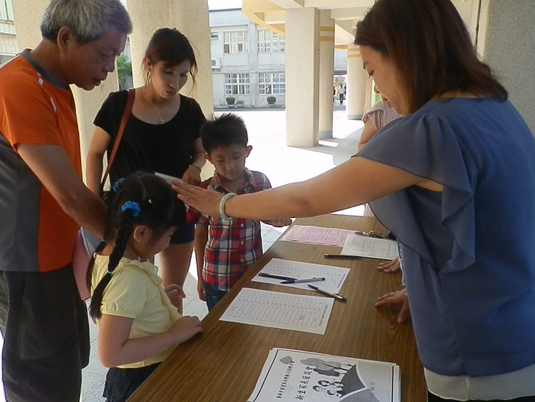 |  | 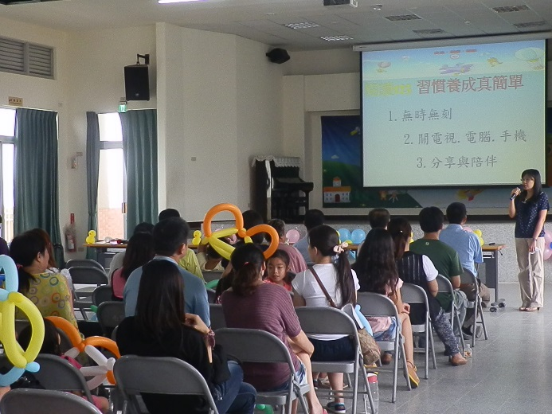
家長樂烈參與迎新活動 |  | 親師座談會家長們共同參與
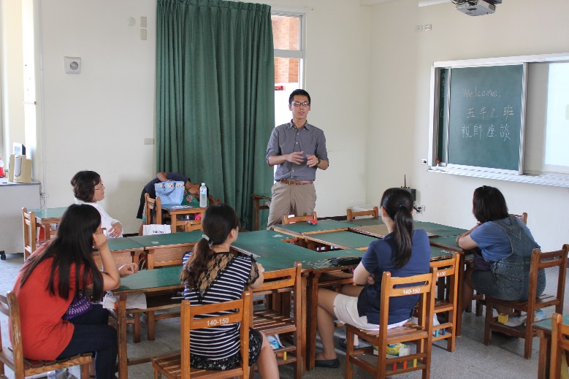 |  | 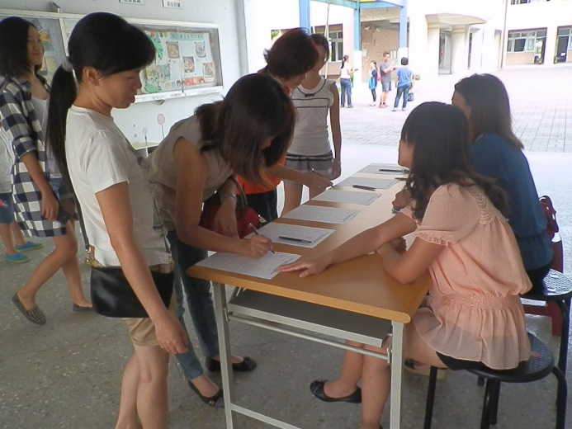
班親會~親師溝通無障礙 |  | 家長踴躍參與座談活動
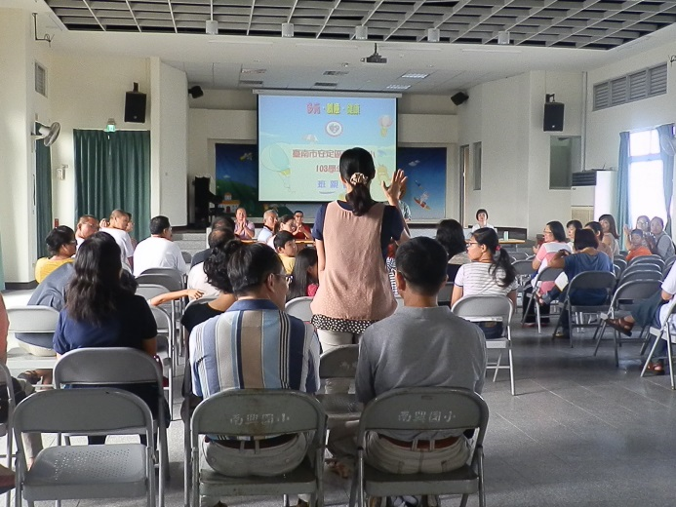 |  | 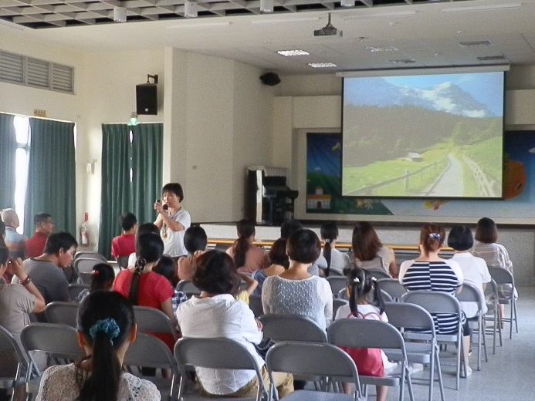
座談會上親師互相交流 |  | 親職講座宣導家庭教育的重要

